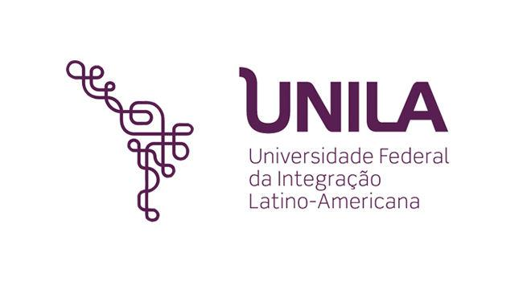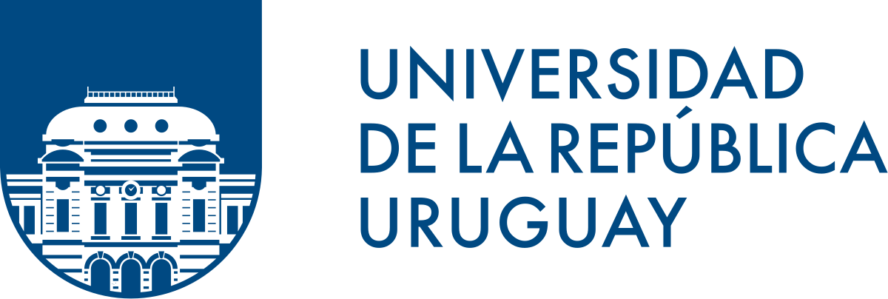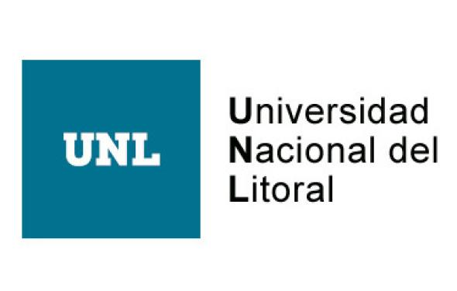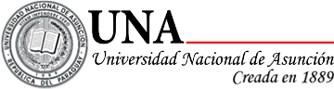

**Internacionalización del currículo universitario en Paraguay: experiencia HEIComp**

*Denis, Matías1; Lugo, Susana2; Uusitalo, Tero3*

1Universidad Autónoma de Encarnación (Paraguay); 2Universidad Nacional de Itapúa (Paraguay); 3Laurea University of Applied Sciences (Finlandia); matias.denis@unae.edu.py

**Palabras Clave**: Competencias, Working Life Connected, Currículum, Universidad.

Este texto trata sobre cómo se está internacionalizando el currículum universitario en dos instituciones de Paraguay (Universidad Autónoma de Encarnación-UNAE y Universidad Nacional de Itapúa-UNI) mediante el proyecto HEIComp.

El proyecto HEIComp, financiado por la Unión Europea, busca acortar la brecha entre las competencias logradas por los estudiantes de universidad y las necesidades de la vida laboral. Está liderado por Laurea University of Applied Sciences (Finlandia), institución creadora de la metodología de enseñanza-aprendizaje “Working Life Connected” (WLC), basándose en el modelo pedagógico “Learning by Developing”.

La metodología WLC está centrada en el desarrollo profesional de los estudiantes, tanto en sus habilidades blandas como en sus habilidades duras, buscando el desarrollo competencial para una inserción efectiva en la vida laboral. Para ello, el proceso de enseñanza-aprendizaje se ejecuta por medio de proyectos con los cuales se diseñan soluciones a casos reales de organizaciones reales (empresas, fundaciones, ONG, etc.), favoreciendo la transferencia de conocimiento desde la Universidad.

Al estar centrada en el desarrollo profesional de los estudiantes, son estos quienes lideran las etapas que van desde la planificación del proyecto hasta la transferencia de la solución, pero son imprescindibles dos figuras más: representantes de las organizaciones y docentes. Los representantes de las organizaciones trabajan en brindar información a los estudiantes, en el seguimiento a la ejecución del proyecto y en la evaluación final del proyecto. Los docentes trabajan en el contacto inicial con la organización, la adecuación del currículum a los problemas inicialmente detectados en la organización, el seguimiento de la ejecución del proyecto y en la evaluación final.

El proyecto HEIComp lleva en ejecución 18 meses. Durante este tiempo, Laurea University of Applied Sciences entrenó para implementar la metodología a todo el consorcio, conformado por instituciones de educación superior de Brasil-Paraguay-Portugal-Rumanía y Finlandia (meses 3 al 8); se llevaron a cabo proyectos piloto nacionales en cada uno de los países (meses 8 a 12); y recientemente finalizaron proyectos piloto internacionales entre países (meses 14 a 18).

Para el desarrollo de los proyectos internacionales entre países, los Project Manager de cada institución, junto con los docentes involucrados, tuvieron que analizar las posibilidades de trabajo conjunto a partir de: 1) objetivos/competencias y contenidos de las titulaciones y asignaturas involucradas; 2) perfil de egreso de las titulaciones involucradas; 3) proyectos internacionales posibles a ejecutar con las organizaciones.

Tras lo anterior, en el caso de la UNI se llevaron a cabo los proyectos: 1) U.Experience (Brasil) desarrollado con Laurea University of Applied Sciences (Finlandia) para proponer estrategias de contenido para redes sociales. 2) Municipios de Fram, Natalio y Arq. Tomás Romero Pereira propuesta de sistema de gestión de compostaje aplicable a municipios de Paraguay y Brasil, con UNIS, FAVAG, INATEL (Brasil) y UNAE (Paraguay). En el caso de UNAE, se llevaron a cabo los proyectos: 1) “Ka’a Yara: Importación y exportación de yerba mate” desarrollado con UNIS e INATEL (Brasil) para estudiar la importación-exportación de yerba mate y diseñar un plan de marketing acorde a los contextos; 2) Municipio de Encarnación, “Sistema de gestión de compostaje para la Municipalidad de Encarnación con UNIS, FAVAG, INATEL (Brasil) y UNI (Paraguay) con el objetivo de proponer un sistema de gestión aplicable a municipios de Paraguay y Brasil.

Finalizados los proyectos internacionales, se evaluaron en los estudiantes y docentes aspectos como: a) experiencia en el proyecto: importancia para la universidad, aporte a la expansión internacional; b) desafíos durante la ejecución del proyecto: comunicación intercultural, resultado del proyecto; c) aprendizaje logrado: habilidades personales y profesionales mejoradas en los estudiantes.

Los resultados preliminares dan cuenta de una alta valoración de la experiencia internacional, aportando mucho al desarrollo personal y profesional y destacando las habilidades para el trabajo en equipo y la adaptabilidad a las diferencias. También, hubo ciertas dificultades comunicativas a causa del idioma, sobre todo manifestadas por los estudiantes para trabajar con estudiantes extranjeros en la ejecución del proyecto (45,7%); así como en la coordinación de tiempos y espacios para las reuniones de trabajo internacionales dadas las diferencias y similitudes entre el contexto universitario paraguayo y brasileño, en que se asemejan las realidades por disponer de una matrícula universitaria que estudia y trabaja; pero se diferencian en los horarios de estudio.

Actualmente, el proyecto se encuentra en la ejecución del paquete de trabajo 6 “Conceptualización y desarrollo del currículum” con los objetivos de desarrollar: 1) un currículum educativo que favorezca la cooperación entre universidades y organizaciones; 2) un currículum adaptado a los requerimientos de la vida laboral; 3) un modelo de enseñanza basado en WLC; 4) manuales para que las instituciones de educación superior guíen a estudiantes y docentes en el modelo WLC. Para ello, además de analizar los resultados de los pilotos nacionales e internacionales junto con los currículums implementados y sus evidencias, se analizarán las legislaciones del sistema universitario de cada país, así como los proyectos educativos de cada institución involucrada y documentos referentes a la propiedad intelectual-transferencia de tecnología-vinculación Universidad con organizaciones.

**Bibliografía**

Isokangas, M. (23/08/2023). Working Life Connected Strategy Makes Universities Outperform the More Traditional Ones. *HEIComp project blog.* <https://heicomp.com/working-life-connected-strategy-makes-universities-outperform-the-more-traditional-ones/>

Uusitalo, T. & Kyrö, J. (2021) From Tacit Knowledge to Explicit – Taken for Granted Pedagogical Practices Made Visible. In The IAFOR International Conference on Education – Hawaii 2021. Official Conference Proceedings, 405-419. http://papers.iafor.org/wp-content/uploads/conferenceproceedings/

IICE/IICEHawaii2021_proceedings.pdf